УДК 004.9
АРХИТЕКУРА СИСТЕМы КОМПЛЕКСНОГО МОНИТОРИНГА ЭКОЛОГИЧЕСКОЙ ОБСТАНОВКИ НА ОБЪЕКТАХ НЕФТЕГАЗОВОЙ ОТРАСЛИ
¹Петрик Е.А., ¹Володин Р.А., ¹Казначеева А.А., ²Миронов А.Н.
¹Федеральное государственное бюджетное образовательное учреждение высшего образования «Юго-Западный государственный университет» (ЮЗГУ) 305040, Россия, г. Курск, ул. 50 лет Октября, 94, e-mail: petrik.ea@mail.ru
⁴Федеральное государственное бюджетное образовательное учреждение высшего образования "МИРЭА - Российский технологический университет", 119454, Россия, г. Москва, проспект Вернадского, 78, e-mail: amironov1993@yandex.ru
Для решения задачи мониторинга экологической обстановки в районе нефтегазовых месторождений предлагается создать программно-аппаратный комплекс, предназначенный для мониторинга состояния окружающей среды путем сбора данных из различных источников, таких как системы контрольно-измерительной аппаратуры, снимки, полученные со спутников и беспилотных летательных аппаратов; и их дальнейшего анализа с целью выявления информации о возникновении экологических инцидентов и оповещении о них пользователей системы.
Ключевые слова: экологический мониторинг, система, аппаратно-программный комплекс.

THE ARCHITECTURE OF INTEGRATED MONITORING SYSTEM OF ENVIRONMENTAL CONDITIONS ON THE OIL AND GAS INDUSTRY
¹Petrik E.A., ¹Volodin R.A., ¹Kaznacheeva A.A., ²Mironov A.N
¹Southwest State University (SWSU), 305040, Russia, Kursk, 50 let Oktyabrya,94, e-mail: petrik.ea@mail.ru
²Federal State Educational Institution of Higher Education “Russian Technological University” (RTU MIREA), 119454, 78 Vernadsky Avenue, Moscow, Russia, e-mail: amironov1993@yandex.ru
To solve the problem of monitoring the environmental situation in the area of oil and gas fields, it is proposed to create a software and hardware complex designed to monitor the state of the environment by collecting data from various sources, such as instrumentation systems, images obtained from satellites and unmanned aerial vehicles; and their further analysis in order to identify information about the occurrence of environmental incidents and alert users of the system.
Key words: environmental monitoring, system, hardware and software complex.

В настоящее время в нефтегазовой отрасли остро стоят вопросы обеспечения экологической безопасности на месторождениях, объектах хранения и переработки ресурсов, а также на трубопроводных системах. Нефтедобывающие и нефтеперерабатывающие компании по всему миру оказываются перед достаточно сложным выбором: либо вкладывать серьёзные средства в непрофильный актив, коим является система экологического мониторинга, либо нести постоянные финансовые и репетиционные потери из-за периодически проходящих экологических инцидентов. Самым неприятным в данном случае является тот факт, что из-за снижения репутации компании может быть закрыт доступ к новым месторождениям и не выдаваться разрешения на строительство новых объектов инфраструктуры.
Наиболее частыми видами экологических инцидентов в нефтегазовом секторе являются: загрязнение воздуха, почвы, подземных и поверхностных вод, негативное воздействие на геологическую среду (возникновение провалов и просадок грунта).
Под системой экологического мониторинга будем рассматривать автоматизированную систему, позволяющую осуществлять:
- сбор данных, поступающих от различных источников в зоне воздействия объекта деятельности и характеризующих значения параметров, оказывающих воздействие на экологию окружающей среды;
- анализ собранной информации и оценку состояния окружающей среды;
- формирование управленческих решений и составление прогнозов в области экологической безопасности. [4, 5]
В настоящее время существует множество технологий, технических и программных средств, а также математических и алгоритмических методов, позволяющих создавать системы управления сложными объектами. В рамках решения поставленной задачи необходим системный междисциплинарный подход, позволяющий соединить в единую систему различные методики сбора информации о зонах и типах загрязнения, приемы математического моделирования систем, методы решения многокритериальных задач выбора, оптимизации, задач оперативного управления, а также задач в области распознавания образов, технические средства для объединения и построения сети связи распределенных элементов системы, а также способы проектирования программно-информационных систем. Задачей оперативного управления в системах мониторинга объектов является формирование последовательности корректирующих воздействий, которая обеспечит желаемое состояние объекта наблюдения. Построение систем мониторинга и контроля обуславливает использование различных видов прогнозно-аналитических исследований. [3]
Таким образом, целью создания системы комплексного мониторинга экологической обстановки является повышение оперативности реагирования на возникающие в процессе эксплуатации оборудования экологические инциденты и снижение издержек, связанных с ликвидацией их последствий.
Создание системы комплексного мониторинга экологической обстановки требует решения следующих задач:
- выбор и развертывание средств измерения уровня и типа загрязнения окружающей среды;
- организация системы сбора и обработки технологических данных с измерительных устройств;
- интеграция разнородных расчетных модулей в целостную распределенную информационно-аналитическую систему;
- классификация полученных данных и их источников;
- выявление закономерностей изменения значений параметров и прогнозирование на основе динамики их изменения риска возникновения аварийной ситуации на объекте;
- создание программно-аппаратного комплекса контроля состояния технологического оборудования сосредоточенных и распределенных промышленных объектов. [2]
Для осуществления мониторинга экологической безопасности на объектах нефтегазовой отрасли предполагается создание системы, позволяющей проводить наблюдение за состоянием окружающей среды путем сбора и анализа данных с различных систем слежения. Архитектура решения представлена на Рис. 1.
Система состоит из трех основных подсистем:
- подсистема сбора данных;
- подсистема хранения данных;
- подсистема анализа и обработки данных.

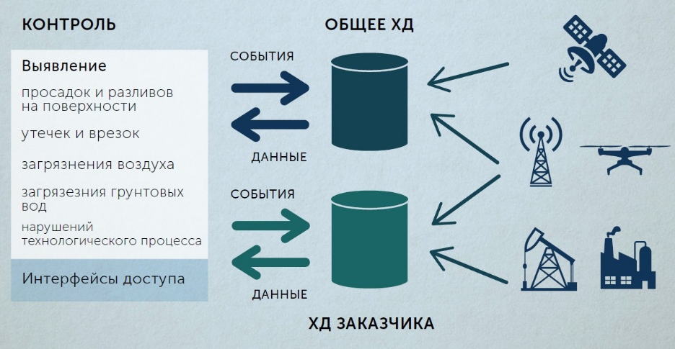

Рисунок 1 – Архитектура решения. Схема взаимосвязи систем слежения и сбора данных с аналитической частью программного комплекса (ХД- хранилище данных)
Подсистема сбора данных включает в себя следующие технические средства:
1. Системы спутникового контроля поверхности – предназначены для получения снимков участков поверхности Земли. На основе этих данных возможно выявление изменений рельефа, возникновения масляных пятен на водоемах, определение химического состава верхнего слоя поверхности.
2. Беспилотные летательные аппараты со средствами видео- и фотофиксации, предназначенные для аэрофотосъемки с небольшой высоты, либо оснащенные приборами, предназначенными для широкопрофильного исследования окружающей среды. [1]
3. Измерительная аппаратура, размещаемая на производственных объектах и предназначенная для выявления загрязнений в атмосфере, почве, и водных ресурсах, оснащенная средствами передачи данных
Подсистема хранения данных состоит из двух видов хранилища данных: общего и частного. Общее хранилище данных предназначено для хранения информации, результаты анализа которой могут представлять интерес для нескольких заказчиков. Например, в нем могут храниться спутниковые снимки. Дело в том, что цена одного снимка может достигать нескольких десятков тысяч рублей. Повторное использование данной информации значительно снизит цену эксплуатации системы.
Частное хранилище данных предназначено для информации, являющейся конфиденциальной для конкретного заказчика: например, параметров технологических процессов и фактов возникновения экологических инцидентов.
Подсистема анализа и обработки данных предназначена для выявления экологических инцидентов и оповещения заказчиков. При этом, для выявления и определения инцидента может использоваться анализ данных, поступающих от разных источников.
Предполагается, что система позволит на основе исходных данных выявлять следующие классы инцидентов:
- просадки грунта и провалы в районах добычи;
- разливы нефтепродуктов на поверхности;
- утечки газа и выбросы в атмосферу;
- несанкционированные подключения к трубопроводам;
- загрязнения грунтовых вод и почв;
- нарушения технологических процессов.
Система комплексного мониторинга экологической обстановки на объектах нефтегазовой отрасли позволяет осуществлять выявление основных видов инцидентов, основываясь на данных, поступающих из различных источников. Ключевой особенностью представленной в данной статье архитектуры является ее модульность и гибкость. На ее основе возможно создание систем как в интересах одного заказчика, так и сервисов, предоставляющих информацию об экологических инцидентах в рамках модели подписок. Во втором случае это существенно снизит операционные расходы на обеспечение экологической безопасности без потери качества и надежности.

Список литературы
1. Гусейнов К.Б., Задериголова М.М., Лопатин А.С. геодинамический мониторинг магистральных газопроводов с использованием беспилотных летательных аппаратов // Труды Российского государственного университета нефти и газа им. И.М. Губкина. – 2016. – № 1 (282). – С. 80-88.
2. Лапина Т.И., Егоров И.С., Лупандин В.В. Информационная система мониторинга экологической обстановки // В сборнике: Интеллектуальные информационные системы: тенденции, проблемы, перспективы Материалы докладов III региональной заочной научно-практической конференции «ИИС-2015», Юго-Западный государственный университет. – Курск, 2015. – С. 78-84.
3. Лапина Т.И., Петрик Е.А., Лапин Д.В. Информационный подход к построению моделей объектов в системах контроля // Известия Юго-Западного государственного университета. Серия: Управление, вычислительная техника, информатика. Медицинское приборостроение. – 2013. – № 2. – С. 65-70.
4. Петрова Г.И., Терновская И.А., Фатхуллин Р.Р. Научно-методические аспекты совершенствования системы мониторинга окружающей среды при разработке нефтяных месторождений // Защита окружающей среды в нефтегазовом комплексе. – 2015. №3. – С. 31-34
5. Поршакова А.Н., Старостин С.В., Котельников Г.А Экологический мониторинг районов нефтяных и газовых месторождений: проблемы и перспективы // Современные проблемы науки и образования. – 2014. – № 3;
6. Миронов А.Н., Копылова А.В., Фирсов А.О., Ахметшина А.Б. IOT платформа экологического мониторинга// ИТ-Стандарт. 2018. Т. 1. № 1-1 (14). С. 24-31
7. Об охране окружающей среды [Электронный ресурс]: Федеральный закон от 10.01.2002 N 7-ФЗ (ред. от 29.07.2017). – Режим доступа: Система «Консультант Плюс»
8. Hart, J.K. Toward an environmental Internet of Things / J.K. Hart, K. Martinez // Earth and Space Science. – 2015. – №2. – P. 194-200;
9. Станции автоматические контроля загрязнения атмосферного воздуха АСКЗА-1 [Электронный ресурс]. – Режим доступа: http://www.td-str.ru/file.aspx?id=33135. – Заглавие с экрана. – (Дата обращения: 15.03.2019)
10. Холопов В.А., Ладынин А.И. Анализ структур АСУТП по отношению к типам производства // Промышленные АСУ и контроллеры. 2015. № 6. С. 7-11.

References
1. Gusejnov K.B., Zaderigolova M.M., Lopatin A.S. geodinamicheskij monitoring magistralnyh gazoprovodov s ispolzovaniem bespilotnyh letatelnyh apparatov. Trudy Rossijskogo gosudarstvennogo universiteta nefti i gaza im. I.M. Gubkina. – 2016. – no 1 (282). – pp. 80-88.
2. Lapina T.I., Egorov I.S., Lupandin V.V. Informacionnaya sistema monitoringa ehkologicheskoj obstanovki. V sbornike: Intellektualnye informacionnye sistemy: tendencii, problemy, perspektivy Materialy dokladov III regionalnoj zaochnoj nauchno-prakticheskoj konferencii «IIS-2015», SWSU. Kursk, 2015. pp. 78-84.
3. Lapina T.I., Petrik E.A., Lapin D.V. Informacionnyj podhod k postroeniyu modelej ob"ektov v sistemah kontrolya. Izvestiya Yugo-Zapadnogo gosudarstvennogo universiteta. Seriya: Upravlenie, vychislitel'naya tekhnika, informatika. Medicinskoe priborostroenie. 2013. no 2. – pp. 65-70.
4. Petrova G.I., Ternovskaya I.A., Fathullin R.R. Nauchno-metodicheskie aspekty sovershenstvovaniya sistemy monitoringa okruzhayushchej sredy pri razrabotke neftyanyh mestorozhdenij. Zashchita okruzhayushchej sredy v neftegazovom komplekse. 2015. No 3. pp. 31-34
5. Porshakova A.N., Starostin S.V., Kotel'nikov G.A EHkologicheskij monitoring rajonov neftyanyh i gazovyh mestorozhdenij: problemy i perspektivy. Sovremennye problemy nauki i obrazovaniya. 2014. № 3.
6. Mironov A.N., Kopylova A.V., Firsov A.O., Akhmetshina A.B IOT platform for ecological monitoring// IT-Standard, 2018. Т. 1. № 1-1 (14). С. 24-31.
7. On environment preservation: Federal Law of 10.01.2002 No. 7-FZ. – Available at: On-line system «Consultant Plus»
8. . Hart, J.K. Toward an environmental Internet of Things / J.K. Hart, K. Martinez // Earth and Space Science. – 2015. – №2. – P. 194-200
9. Air pollution control automatic station ASKZA-1. – Available at: http://www.td-str.ru/file.aspx?id=33135. – (accessed – 15.03.2019);
10. Kholopov V.A., Ladynin A.I. ACS Analysis on the Relation of Different Manufacturing Types //Industrial ACS and controllers. - 2015. № 6. P. 7-11.

